LICEUL SPECIAL PENTRU DEFICIENTI DE VEDERE CLUJ-NAPOCA

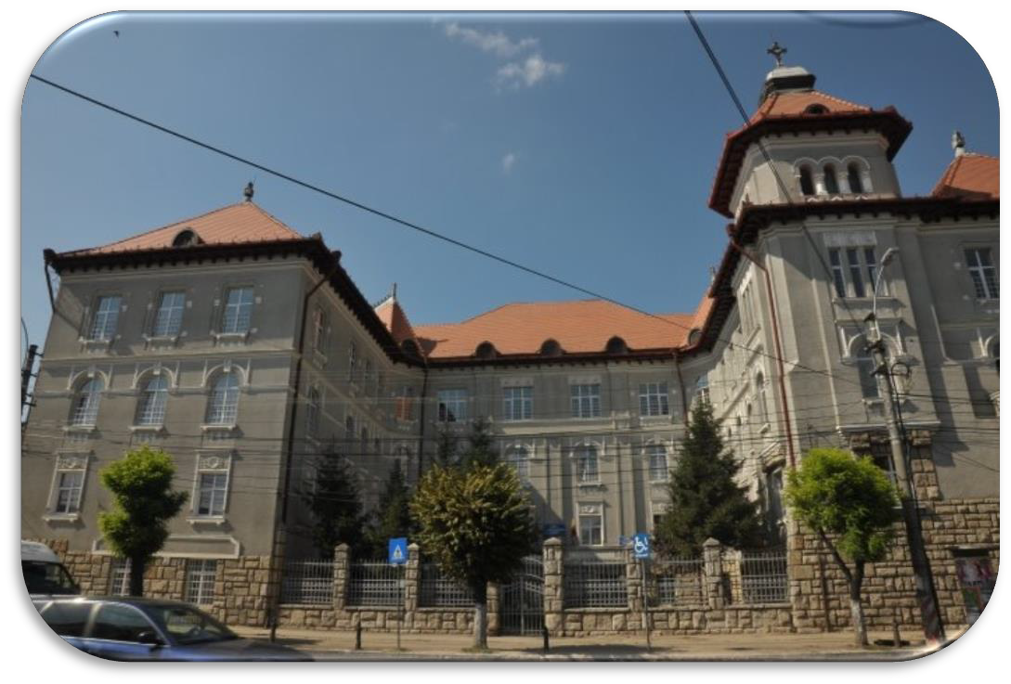
„Uniunea Europeană recunoaște și respectă drepturile persoanelor cu dezabilități pentru a beneficia de măsurile prevăzute pentru asigurarea independenței, a integrării sociale și profesionale și pentru participarea la viața comunității.”

Articolul 26 - Integrarea persoanelor cu dezabilități Capitolul European al Drepturilor Fundamentale

SCURT ISTORIC
PREZENTARE GENERALĂ
Grupul țintă – beneficiari direcți și indirecți
Cicluri de învățământ Programe specifice Programul zilnic Dotări și facilități:

Calea Dorobanților, nr. 31 400117, Cluj-Napoca județul Cluj, România Telefon fix: 0264.431.346
E-mail: defvedere.cj@gmail.com
REALIZĂRI
OBIECTIVE PRIORITARE
Direcții de acțiune: PROIECTE EUROPENE

SCURT ISTORIC
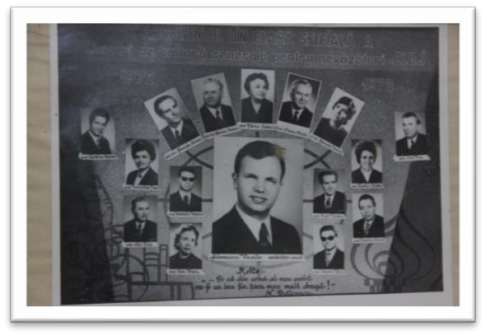1898, 11-12 septembrie - Adunarea generală extraordinară a autorității locale din Cluj propune înființarea unei școli pentru orbi
1900, 15 octombrie - Este înființat ×´Institutul de Ocrotire și Instruire a Orbilor×´
1913-1925 - Se construiește clădirea actuală situată pe
Calea Dorobanților, nr. 31.
1923 - Se înființează tipografia Braille.
1936 - În „Legea pentru pregătirea profesională și exercitarea meseriilor”, se stipulează pentru prima dată necesitatea pregătirii și a calificării persoanelor nevăzătoare.
1950 - Se înființează grădinița pentru copiii nevăzători.
1955 - Se înființează prima clasă pentru instruirea copiilor nevăzători-surzi cu un singur elev.
1958 - Se înființează la Cluj-Napoca, în cadrul școlii pentru nevăzători, nivelul liceal, cu profil teoretic, fiind primul din țară și din sud-estul Europei.
1964 - Se desființează forțat nivelul liceal.
1966 - Se înființează secția pentru copiii ambliopi.
1967 - Se redeschide liceul teoretic pentru deficienții de vedere.
1977 - Liceul teoretic este transformat în liceu sanitar.
1983 - Nivelul liceal destinat deficienților de vedere este desființat forțat chiar la împlinirea a 25 de ani de existență. 1990 - Se reînființează cursurile liceale pentru deficienți de vedere la solicitarea Čntregului corp profesoral, având profil teoretic.
1993 – Este înființată echipa de Torball.
1998 - Este înființat centrul pentru intervenție timpurie, cu sprijinul Universității "Babes-Bolyai" ,Departamentul de Psihopedagogie Specială, al organizației Teofaan, actualmente Sensis, din Olanda, al Inspectoratului Școlar Județean Cluj, cu aprobarea Ministerului Educației și Cercetării.
1999 - Este înființată prima grupă de surdo-cecitate, cu sprijinul organizației Sense International, Marea Britanie, al Universității "Babes-Bolyai", Departamentul de Psihopedagogie Specială, al Inspectoratului Școlar Județean Cluj, cu aprobarea Ministerului Educației și Cercetării.
2000, 15-17 octombrie - Simpozion internațional, "Trecut, prezent și viitor", organizat cu prilejul centenarului școlii. 2006, 15 septembrie - Este inaugurată înființarea unei clădiri cu 10 clase, realizată prin „Programul de reabilitare a infrastructurii școlare din mediul urban”.
2007, 5 iunie - Liceul pentru Deficienți de Vedere obține titlul de "ȘCOALĂ EUROPEANĂ", cu cel mai mare punctaj pe țară.
2007 - Este înființată prima clasă cu frecvență redusă, la ciclul superior al liceului, unică la nivel național.
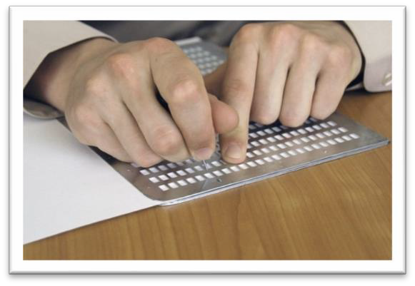2008, 27 februarie - Este înființat Centrul de Zi pentru Evaluarea, Recuperarea și Reabilitarea / Compensarea Copiilor cu Deficiențe de Vedere și Asociate. /Decizia nr 78/27.02.2008 ; eliberată de Direcția de Muncă și Protecție socială Cluj
2008, septembrie - Este inaugurat terenul de sport realizat la standarde europene.
2008, 16-18 octombrie - Simpozion internațional, "Transparență și comunicare Čn educația și integrarea socio-profesională a persoanelor cu deficiențe de vedere", organizat cu prilejul a 50 de ani de la inființarea liceului.
2009, iunie: Înființarea echipei de înot Hope a liceului, care participă anual la competiții europene și internaționale.
2010, aprilie: Obținerea pentru a doua oară a titlului de
"ȘCOALĂ EUROPEANĂ".

2012, iulie – august: Organizarea în parteneriat cu Asociația „Pontes” Cluj-Napoca a celei de-a 19 ediții a taberei internaționale de computere ICC – Computer Camp.
2012, septembrie: Inaugurarea atelierului de dezvoltare a deprinderilor de preprofesionalizare a elevilor cu deficiențe de vedere sau deficiențe senzoriale multiple cu sprijinul Clubului Rotary Turda și a domnului Angello Pulos din Statele Unite ale Americii.
2013, septembrie: Inaugurarea noului cabinet de intervenție timpurie pentru copiii cu deficiențe de vedere și deficiențe asociate de la 6 luni la 8 ani.
2014, mai: Obținerea pentru a treia oară a titlului de Școală Europeană;
2014, septembrie: Inaugurarea cursurilor pentru școala postliceală de Tehnician Masor;
2015, aprilie: Organizarea Concursului Național pentru Elevi cu Deficiență de Vedere, concurs anual la care participă
elevi din toate școlile pentru deficienți de vedere din România;
2017, mai: Obținerea pentru a patra oară a titlului Școală Europeană cu al III-lea punctaj la nivel național și cel mai bun punctaj la nivel de județ.
2018, septembrie: Acreditarea școlii postliceale Tehnician Maseur – nivelul 5 de calificare

PREZENTARE GENERALĂ

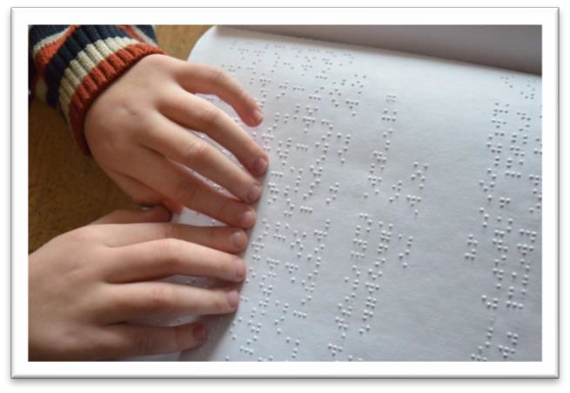Liceul Special pentru Deficienți de Vedere este prima școală pentru nevăzători din România, înființată în anul 1900 sub numele de „Institut pentru Orbi”, care a funcționat cu 10 elevi. A primit denumirea actuală în anul 1992. Instituția este coordonată de Ministerul Educației Naționale, de
Consiliul Județean Cluj și de Inspectoratul Școlar Județean Cluj.

Liceul Special pentru Deficienți de Vedere Cluj- Napoca, liceu cu tradiție la nivel național și în regiunea Transilvania, are ca scop primordial dezvoltarea, promovarea și menținerea unui nivel ridicat, de calitate a serviciilor educaționale și de abilitare / reabilitare, adaptate tuturor nevoilor și cerințelor elevilor cu deficiențe de vedere sau deficiențe senzoriale multiple prin intermediul cărora la vârsta adultă aceștia să folosească la maxim potențialul de
care dispun, să fie independenți, să se bucure de viața familială, socială și profesională.

Liceul Special pentru Deficienți de Vedere a obținut Certificatul de Școală Europeană în anul 2007. Distincția de Școală Europeană a obligat și obligă instituția să desfășoare activitatea didactică și extrașcolară la standarde de calitate, standarde europene. Ca atare, au fost inițiate noi proiecte europene, parteneriate/colaborări naționale, locale. Ca urmare a activității desfășurate cu succes în cadrul proiectelor europene de tip Lifelong Learning și Tineret în Acțiune, Liceul Special pentru Deficienți de Vedere a obținut titlul de „Școală Europeană” pentru a doua oară în anul 2010. Datorită numeroaselor proiecte cu finanțare europeană în care Liceul Special pentru Deficienți de Vedere a fost implicat, peste 10 la număr, și datorită calității actului educational, instituția a primit a treia oară titlul de Școală Europeană, în anul 2014. În 2017, datorită unui bogat portofoliu de proiecte europene, Liceul Special pentru Deficienți de Vedere a primit pentru a patra oară titlul de Școală Europeană cu al treilea punctaj pe țară.

Liceul Special pentru Deficienți de Vedere are misiunea de onoare să formeze copilul și adolescentul cu deficiențe de vedere și deficiențe senzoriale multiple. Instituția noastră va fi locul unde fiecare elev cu deficiențe de vedere sau deficiențe senzoriale multiple va avea șansa să își dezvolte potențialul real, personalitatea, în funcție de nivelul de

dezvoltare, de nevoi și cerințe. Pe baza cunoștințelor, competențelor, abilităților, deprinderilor formate / dezvoltate
în cadrul instituției elevul va avea șansa să participare la viața socială și profesională.

În cadrul Liceului Special pentru Deficienți de Vedere elevul va beneficia de un învățământ special cu cabinete de
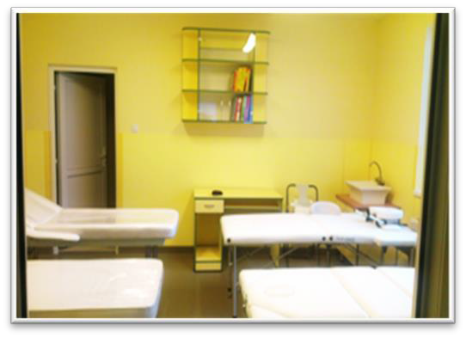recuperare dotate, cu ateliere de dezvoltare a deprinderilor de viață cotidiană – pregătirea hranei, activități zilnice de menaj, atelier de dezvoltare a deprinderilor de pre-profesionalizare, tehnologie de acces pentru elevii nevăzători, unde fiecare elev va avea oportunitatea de a-și identifica și pune în lucru creativitatea, aptitudinile necesare pentru găsirea unei meserii, promovând egalitatea șanselor.

Liceul Special pentru Deficienți de Vedere oferă servicii educaționale și de abilitare / reabilitare pentru elevii nevăzători și slab văzători și pentru cei cu deficiențe senzoriale multiple și
tulburări asociate / complexe. Copiii au vârsta cuprinsă între 6 luni și 22 de ani și provin din 20 de județe ale României.

Liceul Special pentru Deficienți de Vedere Cluj-Napoca a elaborat o strategie de formare și dezvoltare profesională a tinerilor cu deficiențe de vedere pentru a crește accesul pe piața muncii. În acest sens, instituția a obținut autorizația provizorie de funcționare pentru Școala Postliceală de Tehnician Maseur, Nivelul 5 de calificare și va demara demersurile necesare pentru acreditarea instituției pentru activitățile profesionale specifice pentru elevii cu deficiențe de vedere.

Liceul Special pentru Deficienți de Vedere, aflat într-un important centru universitar în zona centrală a orașului, se remarcă prin oferta educațională ce cuprinde, pe lângă serviciile de calitate în concordanță cu Curriculum Național, programul de Intervenție timpurie pentru copii de la 6 luni la 8 ani și familiile acestora, servicii pentru preșcolari în cadrul grădiniței cu vârsta cuprinsă între 3 și 8 ani, servicii specifice educaționale și de recuperare și corectiv – compensatorii pentru copiii cu deficiențe de vedere sau deficiențe senzoriale multiple.

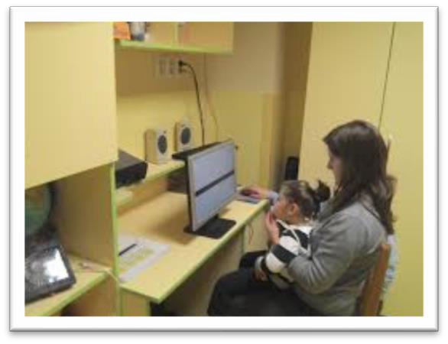Activitățile de învățământ desfășurate de instituția noastră asigură realizarea la standarde de calitate a procesului instructiv-educativ și corectiv-compensatoriu. Se studiază curriculum al școlii de masă, precum și curriculum pentru deficiențe senzoriale multiple.

Grupul țintă – beneficiari direcți și indirecți
- copii nevăzători și slab văzători;
- copii cu deficiențe senzoriale multiple;
- copii cu deficiențe de vedere și tulburări complexe apărute în urma leziunilor cerebrale, a traumatismelor
/ accidentelor etc.;
- părinții / tutorii copiilor cu deficiențe;
- În clasele Se studiază programa școlii de masă.

Cicluri de învățământ
  - Învățământ antepreșcolar - 4 grupe per ciclu de învățământ

    - 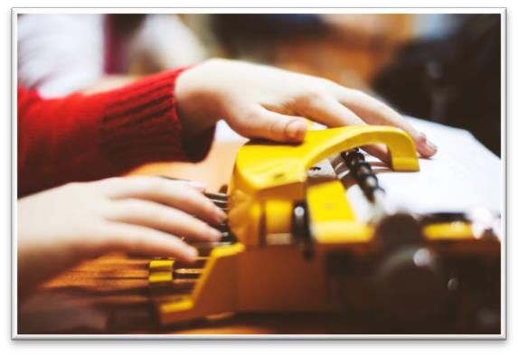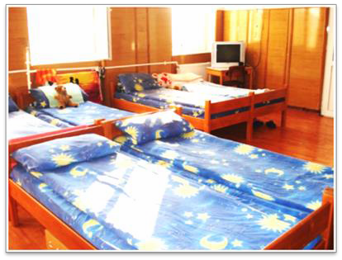2 grupe de grădiniță;
    - 2 grupe de intervenție timpurie: 8-10 copii / grupă
  - Grupe de deficiențe senzoriale multiple – 9 grupe
  - Învățământ primar – 5 clase per ciclu
    - 1 clasă pregătitoare;
    - 1 clasă I;
    - 1 clasă a II-a; o 1 clase a III-a; o 1 clasă a IV-a;
  - Învățământ secundar
    - Secundar inferior:
      - Ciclul gimnazial – 4 clase per ciclu
        - 1 clasă a V-a;
        - 1 clasă a VI-a;
        - 1 clasă a VII-a;
        - 1 clasă a VIII-a;
  - Învățământ liceal – Filiera teoretică, profil uman, specializare filologie;
    - Secundar inferior:
      - Ciclul inferior al liceului – 2 clase per ciclul de învățământ
        - 1 clasă a IX-a;
        - 1 clasă a X-a;
    - Secundar superior
      - Ciclul superior al liceului – 4 clase per ciclul
        - 1 clasă a XI-a învățământ zi;
        - 1 clasă a XII-a învățământ zi;
  - Școala Postliceală de tehnician maseur, nivelul 5 de calificare
    - Anul I
    - Anul II
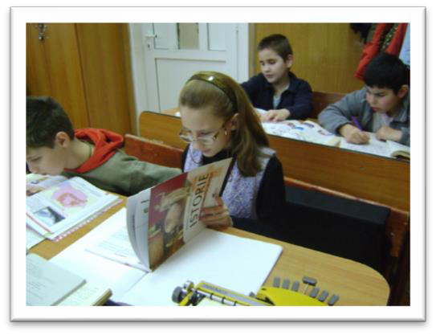Notă: Limbile moderne studiate: limba engleză și limba franceză

Programe specifice
- Intervenție timpurie;
- Deficiențe senzoriale multiple;
- Psihodiagnostic, consiliere psihologică, orientare școlară și profesională.
- Orientare și mobilitate.
- Stimulare și training vizual.
- Evaluare și stimulare polisenzorială.
- Kinetoterapie.
- Logopedie.
- Terapie educațională complexă și integrată.
- Școală postliceală. Specializarea tehnician maseur, nivelul 5 de calificare

Programul zilnic
- Programul elevilor se desfășoară într-un singur schimb și este format din activitățile de dimineață și activitățile de după-amiază;
- limba de predare: limba română;
- activitatea de predare / învățare / evaluare: dimineața
- activitatea de recuperare și corectiv-compensatorie: se desfășoară pe tot parcursul zilei;
- activitatea de preparare se desfășoară după-amiaza;

- 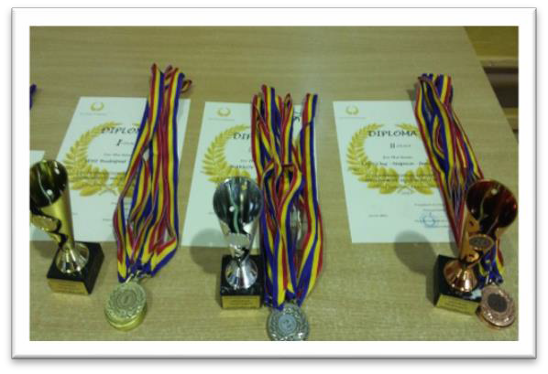activitatea de terapie educațională complexă și integrată: după-amiaza – se realizează de către învățători-educatori și profesori-educatori;
- activitatea de intervenție timpurie: se realizează la domiciliul copiilor și în centrul de intervenție timpurie din cadrul școlii conform unui program stabilit împreună cu părinții / tutorii copiilor;
- activitățile de dezvoltare a independenței și autonomiei personale se desfășoară pe tot parcursul zilei, pe baza unui program stabilit anual de cadrele didactice responsabile;
- activitățile de dezvoltare a deprinderilor de pre -
profesionalizare se desfășoară pe tot parcursul zilei, pe baza unui program stabilit anual de cadrele didactice
responsabile;

Dotări și facilități:
- 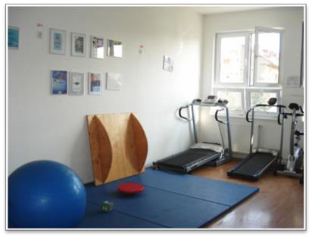Internat;
- Cantină;
- Cabinet de oftalmologie;
- Cabinet de medicină generală;
- Sală de sport.
- Teren de sport.
- Atelier de arte.
- Cabinet de limbi moderne.
- Laboratoare de informatică.
- Laborator de științe;
- Cabinet de evaluare funcțională și stimulare polisenzorială;
- Cabinete de terapii specifice;
- Cabinet pentru desfășurarea practicii de specialitate în domeniul masajului
- Atelier de deprinderi pentru viață cotidiană;
- Bibliotecă;
- Mini-tipografie Braille.
- Atelier de masaj pentru Școala Postliceală de Tehnician Maseur

REALIZĂRI

  - Obținerea certificatului de “Școală Europeană”, începând din 2007;
  - Amenajarea și dotarea unor cabinete: psihologie, logopedie, kinetoterapie, limbi moderne, deprinderi de viață cotidiană, atelier de arte, evaluare și stimulare polisenzorială, sală de lectură;
  - Amenajarea laboratoarelor de informatică;
  - Amenajarea și dotarea sălii de sport;
  - Realizarea terenului de sport;
  - Amenajarea sălilor profesorale;
  - Construirea unei clădiri cu 10 clase prin “Programul de Reabilitare a Infrastructurii Școlare din Mediul
Urban” - Modulul IIIC; inaugurarea clădirii septembrie 2006;
  - Realizarea sistemului de încălzire centrală;
  - Amenajarea băilor, a grupurilor sanitare;
  - Dotarea cu mobilier: internat, clase;

  - Parchetarea tuturor sălilor de clasă;
  - Amenajarea sălilor de grădiniță;
  - 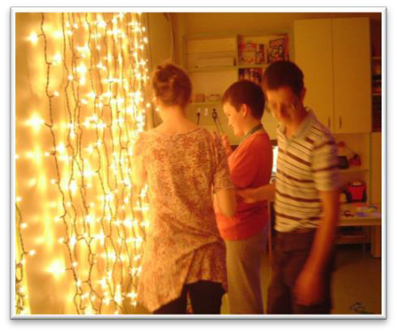Renovarea cabinetelor medicale/oftalmologie și medicină generală;
  - Reabilitarea acoperișului clădirii;
  - Achiziționarea unor aparate de bucătărie necesare cantinei școlii;
  - Achiziționarea unui microbuz marca Ford cu 17 locuri pentru transport elevi.
  - Realizarea izolării termice a clădirii școlii;
  - Dotarea cu mașini de scris braille performante și echipamente de sprijin pentru elevii slab văzători;
  - Achiziționarea unui microbuz pentru deplasarea echipelor sportive ale școlii la competiții naționale și internaționale;
  - Accesibilizarea căilor de acces și a curții instituției pentru elevii cu deficiență de vedere;
  - Dotarea cu mobilier școlar modern la grădiniță, clasele primare și grupele de deficiențe senzoriale multiple;

Toate aceste realizări au fost finalizate prin colaborarea deosebită și cu sprijinul financiar preponderent al Consiliului Județean Cluj și în parteneriat cu diferite organizații / asociații.

OBIECTIVE PRIORITARE

  - Eficientizarea condițiilor pentru asigurarea calității în educație;
  - Dezvoltarea unei culturi educaționale care să asigure egalizarea șanselor;
  - Formarea și consolidarea abilităților și competențelor elevilor în funcție de potențialul acestora ;
  - Dezvoltarea competențelor de comunicare în una sau mai multe limbi de circulație mondială;
  - Eficientizarea calității activităților corectiv-compensatorii;
  - Promovarea și aplicarea programelor de intervenție de tip personalizat;
  - Asigurarea condițiilor pentru realizarea optimă a depistării și intervenției precoce în scopul reformei în
educația timpurie;
  - Asigurarea unui climat optim desfășurării procesului de învățare care să motiveze formarea continuă /
educația permanentă a resurselor umane (personal didactic, didactic auxiliar, nedidactic, elevi);
  - 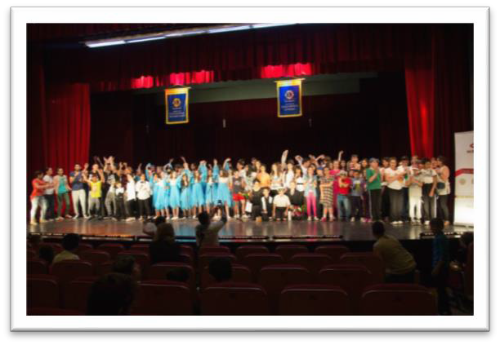Consolidarea și extinderea proiectelor de colaborare / parteneriate naționale, europene și internaționale pentru dezvoltarea școlii;
  - Promovarea și dezvoltarea activităților extrașcolare și extracurriculare;
  - Asigurarea de servicii medicale de calitate;
  - Asigurarea unui climat pozitiv astfel încât elevul să se simtă confortabil pentru a putea face față cu succes integrării psiho-socio-profesionale.

Direcții de acțiune:
- Crearea și dezvoltarea vizibilității la nivel local, regional și național a programului de intervenție timpurie oferit la domiciliu, copiilor cu deficiențe de vedere și tulburări asociate și familiilor acestora.
- Înnoirea și elaborarea unor pliante instituționale pe departamente, programe și activități.
- Elaborarea unei oferte educaționale accesibile beneficiarilor.
- Crearea unei baze de date la nivel instituțional pentru realizarea de rapoarte statice și de facilitare a accesului la informație a cadrelor didactice.
- Diversificarea programelor de formare profesională care să faciliteze accesul tinerilor cu deficiențe de vedere pe piața muncii: Autorizarea provizorie a Școlii Postliceale de Tehnician Maseur Nivelul 5 de calificare.
- Dezvoltarea de parteneriate la nivel european în vederea formării continue a personalului didactic pe diferite segmente de formare deficitare la nivel național cum ar fi: orientare și mobilitate, dezvoltarea deprinderilor sociale și a abilităților tactil-kinestezice pentru elevii cu deficiențe de vedere și respectiv nevăzători, dezvoltarea unor programe de formare a deprinderilor de viață cotidiană a elevilor cu deficiențe de vedere.
- Facilitarea și încurajarea cadrelor didactice de a participa la proiecte europene de tip Lifelong Learning

PROIECTE EUROPENE
- Proiect Pilot Leonardo da Vinci „The Globe”
- Proiect Grundtvig 2 Educația Adulților „Equal chances”
- Proiect Leonardo da Vinci Mobility „Sprijin acordat pentru integrarea copiilor cu deficiențe de la o la 6 ani
în structurile obișnuite de îngrijire și educație”
- Proiect Grundtvig Youth „FIA – Foreign Inspiration of Art”
- Proiect Comenius Parteneriat Multilateral „Body expression as social integration of visually impaired
children”
- Proiect Leonardo da Vinci Partnership „ICFProVIP – International Classification of Functioning, Disability and
Health for Visuall Impaired Children”
- Liceul pentru Deficienți de Vedere - membru al rețelei europene de specialiști pentru persoane cu deficiențe de vedere din Europa ENVITER
8. Proiect Leronardo da Vinci Transfer de Inovație: „STANDARD TRAINING AND EDUCATION FOR
PROFESSIONALS CONCERNING ICF AND VISUAL IMPAIRMENT – STEP-IVI”
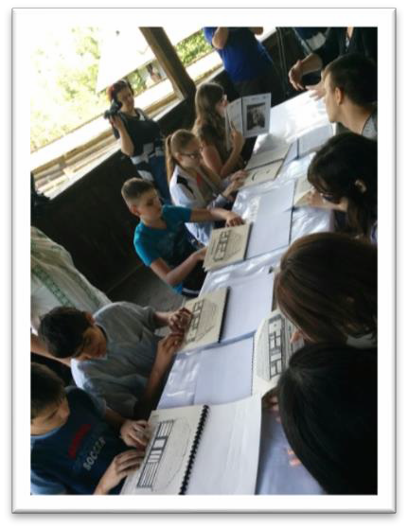9. Proiectul european + „Sport, Training, - Activities Improve Inclusion of Vision Impaired Trainees (STAIIVIT)” - Erasmus + KA2 – 2015-1-DE02-KA202-002288
- Proiect European Erasmus+ Value the difference - KA1 – 2015-2- RO01-K105-015377
- Proiect European Erasmus+ „Empowering spatial thinking of students with visual impairment –VISTE „. KA2- Parteneriat strategic pentru educatie. Cooperare pentru inovare si schimb de bune practici . Erasmus + 2016-1-EL01-K201-02373
- Proiect European Erasmus+ „Promoting Effective Communication for Individuals with a Vision Impairment and Multiple Disabilities” 2017‐1‐EL01‐KA201‐036289.

